פיטורים
ברגע שהחלטת שאין לעובד מסויים מקום להמשיך לעבוד יותר במסעדה והחלטת שאת רוצה לפטר אותו, יש כמה שלבים שאת צריכה לפעול לפיהם כי זה כבר ברמה משפטית, ואסור לטעות בזה
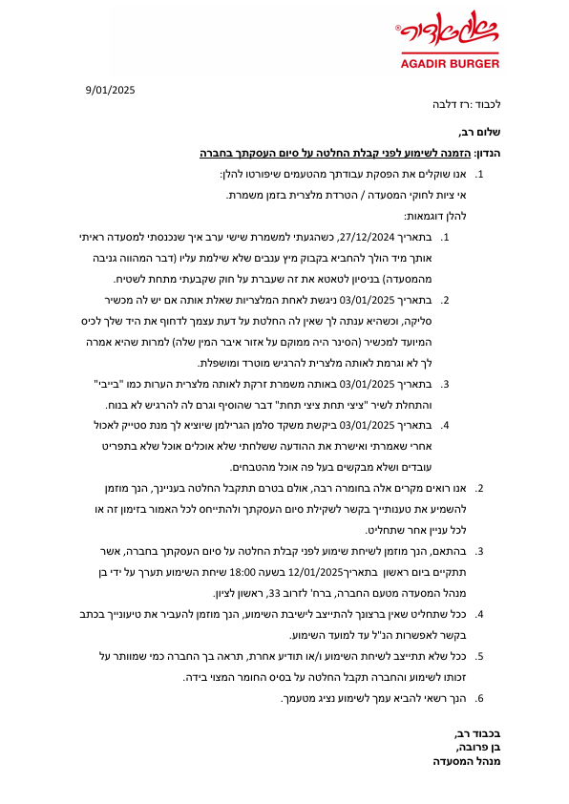
דוגמה לשימוע:

בגלל שזה נושא משפטי הכל צריך לעבוד בידיוק כמו בדוגמה שנתתי לך כאן.
זה מתחיל בזה שאת השימוע חובה לשלוח לאותו עובד 48 שעות לפני קיום השימוע.
השימוע צריך להכיל דוגמאות לסיבות קיום השימוע, עם תאריכים של אותן משמרות לדוגמא : "במשמרת שעבדת ב14/02/2026, נצפית על ידי האחראי משמרת מרים יד על אחד העובדים."
בסופו של דבר תראי את זה כאל סוג של משפט שאת עושה לאותו עובד, וחייב ראיות.
במהלך השימוע אסור להגיד לעובד מה החלטת לגבי עתידו במסעדה, כי השימוע נועד להוות סוג של הזדמנות אחרונה.
לפי חוק, התשובה תינתן לאותו עובד רק לאחר 24 שעות מקיום השימוע.
לשימוע את ניגשת עם אותו דף זימון לשימוע כשהוא מודפס, ובסופו העובד מחוייב לחתום על הטופס הזה ולרשום אם הוא מקבל אחריות על מה שהוצג בפניו, או לא.
במידה והחלטת לפטר את העובד, את שולחת בתיקיית טפסים שציינתי שקיים בדף של המשכורות את השימוע עצמו, ותצלום של הדף חתום על ידי העובד.
באקסל משכורות את מודיעה שהעובד פוטר, ורושמת לדאוג לגמר חשבון.
חשוב חשוב חשוב!! אם העובד עובד מעל שנה באגאדיר, את צריכה אישור מאמנון לפטר את העובד!!

